Список шрифтов, используемых в Архитектурно-художественном проекте экспозиции «Мемориал В.И. Ленина, на которые необходимо получить лицензию на право использования

В томе 2.2 «Графический дизайн» (обозначение в проекте 0222-02-АР-2.2.) архитектурно-художественных решений на стр.10 указаны шрифты, которые должны использоваться:

1. В настенных надписях экспозиционных конструкций (стр. 13-17)
2. В навигационных пилонах (стр. 18-20)
3. В мультимедийных комплексах (стр. 35-46)
4. В мобильном приложении (стр. 47)

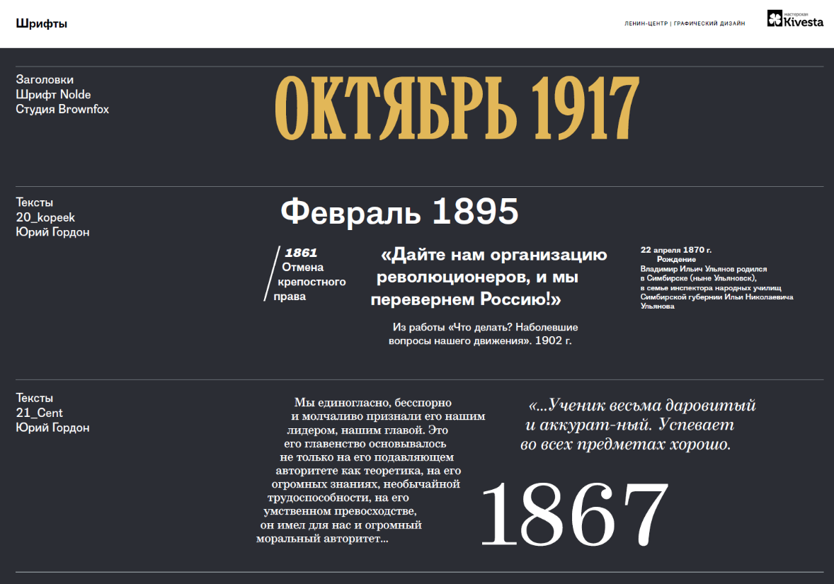
Шрифты, используемые в проекте, однозначно определены по семейству и лицензиару.

Используются 3 семейства шрифтов и 2 лицензиара

1. Семейство Nolde, начертание Regular: лицензиар ИП Багдасарян Гаянэ Александровна
Начертание этого шрифта используется в заголовках на латунных буквах, на навигационных пилонах, в мультимедийных комплексах, а также в крупной настенной графике.

2. Семейство 20_kopeek, начертания Regular, Bold, Bold Italic: лицензиар ИП Гордон Юрий Моисеевич
Начертания этого шрифта используются в коротких настенных надписях (с косой белой чертой), на навигационных пилонах, в настенных надписях на красных плашках и в мультимедийных комплексах.

3. Семейство 21_Cent, начертания Regular, Italic: лицензиар ИП Гордон Юрий Моисеевич
Начертания этого шрифта используются в длинных текстовых блоках на стенах, в крупной графике на столбах и в мультимедийных комплексах.

